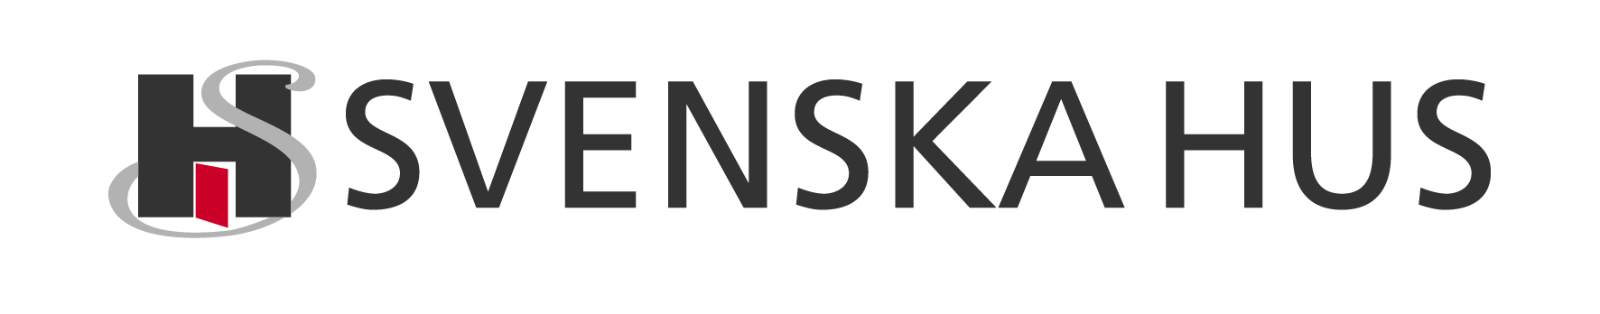***Pressmeddelande från Svenska Hus AB***

*Malmö 2015-03-02*

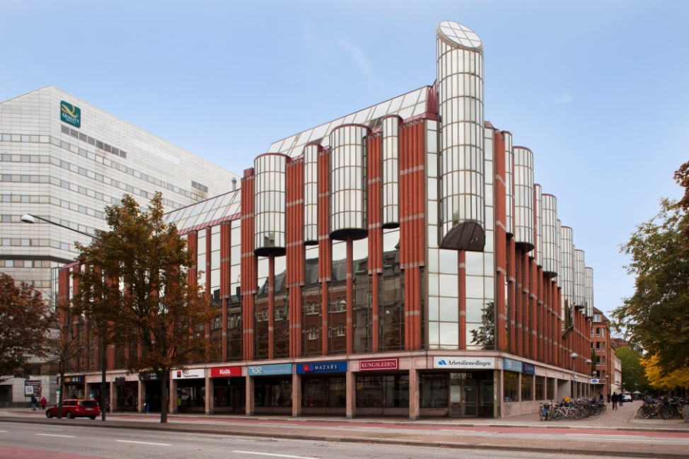

**Stor kontorsuthyrning i centrala Malmö**

**Svenska Hus AB har nu genomfört en stor uthyrning i profilhuset Davida på Amiralsgatan i centrala Malmö. Ett avtal har tecknats med Univar AB beträffande uthyrning av 1 650 kvm kontorsyta. Ytorna ska nu utvecklas tillsammans med hyresgästen och tillträdet sker under vintern 2015/2016.**

Univar är en stor distributör av industri- och specialkemikalier och driver över 700 distributionsanläggningar globalt. ”Vi sitter redan i dag i centrala Malmö, men behövde mer effektiva och anpassade ytor vilket vi får i fastigheten Davida. Svenska Hus är en långsiktig och personlig hyresvärd, vilket också är mycket viktigt för oss”, säger Jörgen Mile, Operations Director på Univar.

Eva Zdolsek är regionchef för Svenska Hus i Malmö och säger ” Det är med stor glädje vi hälsar Univar och deras medarbetare välkomna till Svenska Hus. Vi kommer att kunna erbjuda en god service med stort engagemang i en av våra centrala fastigheter i Malmö. Vi ser fram emot ett långt och bra samarbete med Univar.”

Utvecklingsfastigheten Davida förvärvades av Svenska Hus 2013 och har ett av de mest kommersiellt attraktiva lägena i Malmö. I hjärtat av huset finns en stor ljusgård med flera entréer och hissar som betjänar både kontorsverksamheter, handel och restauranger. Nu pågår utvecklingsarbetet och fastigheten väntas stå helt färdig under 2016. Av de 11 500 kvm som finns i huset är det mesta nu uthyrt men det finns några lediga ytor kvar.

**Svenska Hus AB För ytterligare information:**

Adelgatan 6 Eva Zdolsek, Regionchef Malmö

211 22 Malmö [eva.zdolsek@svenskahus.se](mailto:eva.zdolsek@svenskahus.se)

040-674 68 00 040-674 68 06

**SVENSKA HUS** *driver fastighetsverksamhet i Göteborg, Stockholm och Skåne. Vi förvärvar fastigheter med utvecklingspotential, utvecklar projekt och förvaltar på traditionellt sätt. Hyresintäkterna 2013 uppgick till 379 Mkr och fastighetsbeståndets marknadsvärde uppskattas till drygt 4 Mdr. Svenska Hus ingår i Gullringsbokoncernen där också MVB, Wangeskog Hyrcenter, Torslanda Entreprenad och Forestry Skogsrörelse ingår. Huvudkontoret ligger i Göteborg.*